【引用格式】陈一二,张三，李四五,等.船舶柴油机××××××软件设计[J].船舶物资与市场,2023,31(02):1-2.
注: 【引用格式】置于论文标题上方，是本篇论文的具体引用格式，每篇文章需对应更改作者和论文题目；论文作者最多写3个，超过3个作者后用“等”；后面年卷期不需更改。

船舶柴油机××××××软件设计
陈一二¹，张 三²，李四五^{1,2}，王六七¹
（1. 上海××大学 ××学院，上海 201306；2. 江苏××大学 ××学院，江苏 镇江 212000）
注：1）论文题目建议不超过22个字；2）作者名字数量建议不超过5个，且2个字的名字中间需空2个空格；3）作者单位格式：一级标题 二级标题（可不写），省 市 邮编；4）如果多位作者对应多家单位，请在作者名字右上方用数字上角标标注，下方单位需与其对应，若作者均为同一单位，则无需编号。

摘 要：滑油滤器是滑油系统的重要组成成分，滤器又极易发生脏堵故障……
关键词：滑油系统；故障仿真；滤器
中图分类号：U664.81 文献标识码：A DOI:10.19727/j.cnki.cbwzysc.2023.02.001
注：1）摘要建议一般300字左右，阐明研究目的、研究过程与方法、结果、结论等；2）关键词3~5个为宜；3）中图分类号需根据文章查找并标注；文献标识码和DOI号直接复制即可，无需更改。

0 引言
国外自20世纪80年代起对……
1 滑油滤器的组成、作用
滑油过滤器有很多种，常见的有网状过滤器、片状过滤器、线隙式过滤器、磁铁过滤器等……
2 滑油滤器的数学模型
滑油滤器主要是用来阻挡铁屑、焊渣和污物等固体颗粒，以免阻塞通道或者破……
， （1）
式中：U为滑油在管路中的平均流速……
根据伯努利方程计算出滤器进出口压力
， （2）
……
表1 基本参数
序号 | 名称 | 参数
1 | 型号 | MTU20V956TB92
2 | 缸数 | 20
3 | 缸径/mm | 230
4 | 额定功率/kW | 4380
5 | 转数/rmin⁻¹ | 1500
3 故障设计思路
滑油滤器故障主要根据用户设定、操作、其他系统数学模型的运算结果以及在工作过程中与其他系统相联系……
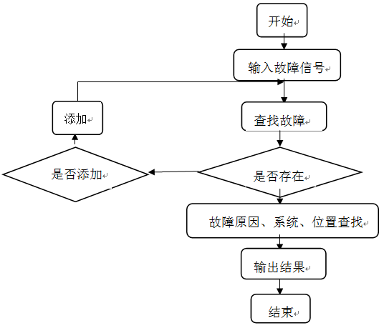
图1 设置故障流程表

4 滤器的故障仿真
滤器在滑油系统中起……
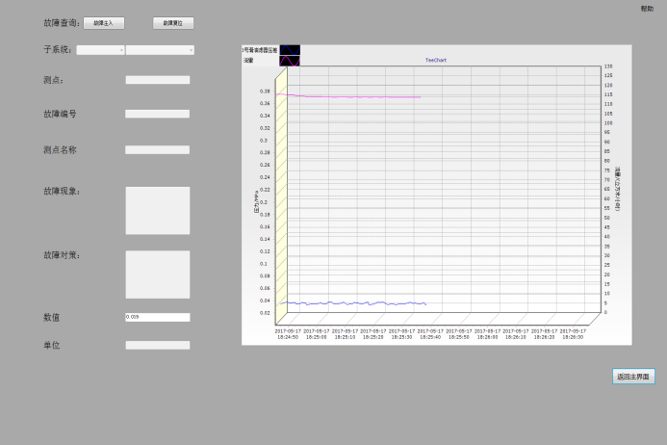
图2 滤器压力流量曲线图
5 结语
……
参考文献：
[1]王诗文.船舶分油机系统的数学建模与仿真研究[D].大连:大连海事大学,2014.
[2]王永兴,陈辉.轮机模拟器中智能监控单元仿真[J].中国水运,2009(3) :97-98.
[3]顾卓明.江彦桥.轮机维护与修理[M].北京:人民交通出版社,2007.
[4]管聪.大型集装箱船舶柴油机滑油系统及燃油系统建模与仿真研究[D].武汉:武汉理工大学,2013.

注：
1）编号：正文标题从0 引言开始，依次编号，到结语为止；正文标题建议最多到二级标题，不要采用三级标题，二级标题下采用1）①②③… 2）①②③… 3）……的编号形式；标题加粗且字体大小略大于正文。
2）表格：请采用三线表，表题格式为：表1 表2 表3……；表题及表中字体大小略小于正文；表格通常排半栏（长度不超过8 cm），且表中文字居中或左对齐，需统一。
3）图片：请确保图中文字清晰且图中文字略小于正文，图题顺序格式为：图1 图2 图3……；半栏图片大小为6~8 cm；通栏图片大小为2 cm左右；同一图题下有多幅图，需按（a）（b）……编号，且有图题。
4）表格和图片的出现，均需要有对应的正文引出，如：XXX结果如图1所示；XXX数据如表1所示。
5）公式：用公式编辑器编辑，需排序，格式（1） （2） （3）……，公式编号需右对齐。对于公式中的变量含义需要说明的，请在公式后的段落中，采用“式中：A为某某 ; B为某某； ......”方式加以说明。
6）结语：列出具体结论，其他背景、方法都不必赘述，不与摘要和引言重复。
7）参考文献格式请查阅百度相关格式，正规书写 ; 若参考文献中的作者为3人或少于3人应全部列出，3人以上只列出前3人，后加“等”; 参考文献中外国人名书写时一律姓前，名后，姓用全称大写，名缩写为首字母大写，不加缩写点。下面列出几类范例：
专著图书：[1] 刘国钧,陈绍业.图书目录[M].北京:高等教育出版社,1957.
期刊论文：[1] 周颖,刘正江,王新建,等.自主船舶避碰过程中人为失误的分析和评估[J].大连海事大学学报,2022(6):1-9.
学位论文：[1] 赵天书.诺西肽分阶段补料分批发酵过程优化研究[D].沈阳:东北大学,2013.

文章最后请留下以下信息
收稿日期：2023-01-01（年-月-日，以投稿平台投稿日期为准）
基金项目：××××××资助项目（编号）（没有此项可忽略，不写具体的项目名称）
作者简介：姓名（出生年份-），性别，学历，职称，研究方向为……。（只写第一作者即可）
联系方式：联系地址+收件人+电话（用于快递期刊和发票）

其他通用要求
纸张大小：A4
纸张方向：纵向
页边距：上2.8 cm; 下1.7 cm; 左1.5 cm; 右1.5 cm
分栏（非强制）：论文出版会以双栏形式呈现，若分栏处理不好，可通栏排版

